Photo | Nom du fichier | Légende de la photo
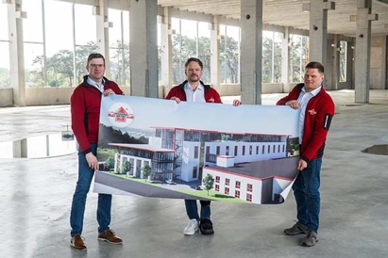 | RichardBrink_Neubau_01 | En réponse directe à la croissance enregistrée ces dernières années et anticipant ses projets d’avenir, la société Richard Brink construit actuellement un nouveau bâtiment de deux étages sur le site de son siège.  Photo : Richard Brink GmbH & Co. KG
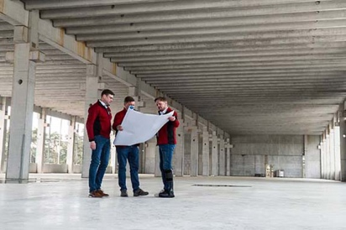 | RichardBrink_Neubau_02 | Un hall de production, des entrepôts et des bureaux supplémentaires sont en train de voir le jour sur une surface totale d’environ 7000 mètres carrés.  Photo : Richard Brink GmbH & Co. KG
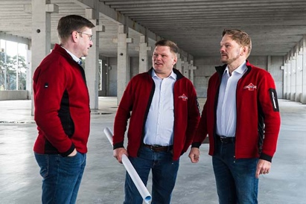 | RichardBrink_Neubau_03 | Créé en 1976 dans un garage, le petit atelier d’ajustage que fut Richard Brink est aujourd’hui une PME gérée en deuxième génération par la famille fondatrice. Cette photo réunit ses directeurs actuels (de gauche à droite) : Stefan, Matthias et Sebastian Brink.  Photo : Richard Brink GmbH & Co. KG
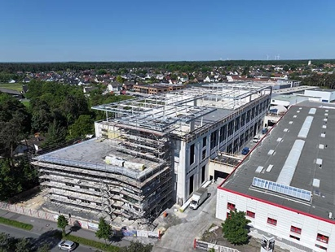 | RichardBrink_Neubau_04 | Cette vue aérienne d’une partie du siège social de Richard Brink permet de bien appréhender les dimensions des nouveaux locaux directement connectés au centre actuel de stockage et d’expédition.  Photo : Richard Brink GmbH & Co. KG

